问题1：在穗院校2026届毕业生求职创业补贴什么时候可以申领？
答：符合条件的2026届毕业生请在暑假期间准备好申请材料，在2025年9月1日至10月20日期间集中申报，登录“广东公共就业服务云平台（网址:https://ggfw.hrss.gd.gov.cn/employment/internet/portal/#/home）”向所在院校提出补贴申请，并在系统上传对应困难情形证明材料。

问题2：本人名下有社保卡，能否申请发放至其他银行卡？
答：不能。确无社会保障卡账户的，可发放至其名下的其他银行账户。
广东省集中式人力资源社会保障一体化信息系统已实现个人社保账号动态关联，有社保卡账户的需提供社保卡金融账户，否则影响系统录入。【在系统操作时，会提示本人的社保卡账号，请按照系统提示关联的社保卡填写，否则会导致审核不通过；如系统无关联提示的，则可以选择其他银行卡】

问题3：①在专科期间成功申领过求职创业补贴，专升本之后，能否在本科院校再次申请求职创业补贴？②在其他省份、地市成功申领过求职创业补贴，能否在广州再次申请？
答：求职创业补贴属于一次性补贴，如学生在之前学制已成功申领该项补贴，或在其他省份、其他地市成功申领过。则不能重复享受。

问题4：专科期间办理过助学贷款，能否作为本科期间的求职创业补贴的佐证材料？
答：不能。专科学制时间内获得的国家助学贷款，只能作为专科期间毕业生申报求职创业补贴的依据，不能作为本科毕业生的申报补贴依据。

问题5：社保卡没激活，会影响补贴到账吗？
答：不会。但会影响取现，建议尽快到相关银行网点进行激活。

问题6：2026届毕业生如果错过了2025年9月1日至10月20日集中申报期，后续还能否申领？
答：能，根据《广州市人力资源和社会保障局关于开展在穗院校 2026届毕业生求职创业补贴申领工作的通知》文件精神，符合条件的学生在毕业学年内均可提出申领。学校的审核时间为每月20日前，如错过该月审核时间，则要延迟到下一个月再审核。

问题7：毕业学年具体是指什么时间段？
答：指毕业前一年9月1日起到毕业当年的6月30日。

问题8：多次申请助学贷款的，是否需要上传所有的贷款合同？
答：不能，选择当前学制内的任何一年助学贷款合同即可，请核对系统填写的助学贷款合同编号必须与上传的助学贷款合同原件上的合同编号保持一致，否则审核不通过。

问题9：困难情形材料（如低保证、残疾人证等）持证人并非父母一方或本人能否申领？
答：不能。持证人只能为父母一方或本人。

问题10：学生在系统申领时，补贴金额显示为0，是否正常？
答：正常，毕业生在申请阶段补贴金额是0，等待审批通过后，系统会自动调整为3000。

问题11：采用国家助学贷款条件申请补贴的，能否以助学贷款受理证明作为佐证材料？
答：不能。采用国家助学贷款条件申请补贴的，只能采用与系统中填写的合同编号对应一致的国家助学贷款合同扫描件作为佐证材料，同时请注意不要上传压缩文件包。

问题12：早于2025年9月1日提交申请怎么处理？
答：早于2025年9月1日提交申请的，学校也会进行审核。不符合的将退回，请重新提交申请。

问题13：上传的佐证材料具体要求是什么?
答：1.上传低保证、残疾证等证件（持证人必须是父母或本人）需所有页面都上传，且须原件上传；2.低保证、残疾证等证件须在有效期内；3.发放低保金的银行流水账需有银行盖章且姓名等信息要与低保证信息一致；4.助学贷款合同须原件上传，合同编号填写一致，非学制内的不符合条件；5.无法校验学生学籍信息的，请上传学信网学籍证明

具体可参阅《附件2.共性问题梳理》。从工作的情况看,问题最多的就是佐证材料不全或不符合预审要求.以下列举不同佐证材料的审核要点,请各位申领人对照上传相关材料.。
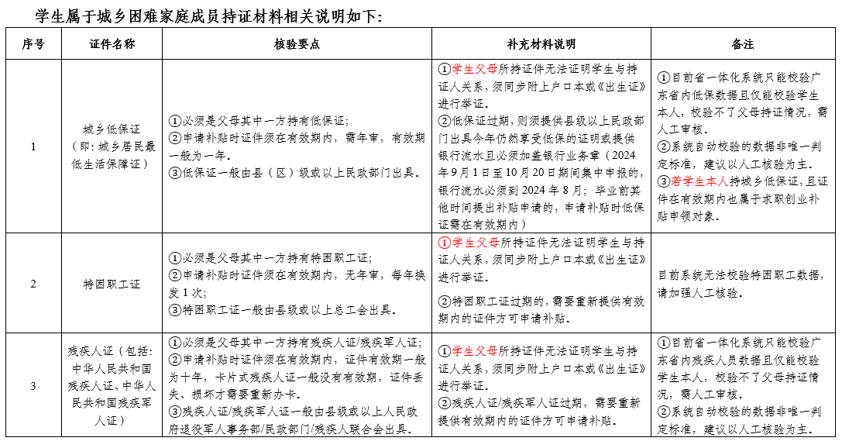
*采用国家助学贷款合同作为佐证材料的注意事项:
(1)助学贷款合同编号填写时,字符之间不要留空格(国家开发银行的助学贷款合同编号一般位于合同首页最上方中间);
(2)在系统中填写的贷款合同编号与上传到附件的合同编号需要保持一致;
(3)助学贷款受理证明不是有效的佐证材料,请勿上传;
(4)需上传贷款合同的所有页面,含合同编号的页面放在第一页上传(国家开发银行为2页);
(5)多次申请助学贷款的,只需要采用其中一次贷款合同作为佐证材料,上传多份合同的将不能通过审核

